Муниципальное казённое общеобразовательное учреждение
«Средняя общеобразовательная школа №4» г. Людинова Калужской области

Региональный заочный этап
Всероссийского конкурса юных исследователей окружающей среды
имени Б.В. Всесвятского

Номинация: «Зеленая энергетика»
«Топливо из полимерных отходов»

Автор: Никулина Арина Викторовна,
11 класс МКОУ «Средняя школа №4»
г. Людинова Калужской области
Научный руководитель:
Колесникова Юлия
Вячеславовна, учитель химии и биологии
МКОУ «Средняя школа №4» г. Людинова
Калужской области
Консультант:
Рогачева Анна Александровна, м.н.с. лаборатории «Химии нефти и нефтехимического синтеза» ИНХС РАН

Людиново, 2024

СОДЕРЖАНИЕ
ВВЕДЕНИЕ 4
ТЕОРЕТИЧЕСКАЯ ЧАСТЬ 6
1 Что такое полимеры? 6
2 Опасность полимерных отходов 7
3 Маркировки пластика 7
4 Способы переработки пластика 12
5 Методы переработки полиэтилена 15
5.1 Литье под давлением 15
5.2 Сжигание полиэтилена 16
5.3 Биологическая переработка полиэтилена 17
5.4 Термическая плазменная переработка 17
5.5 Переработка полиэтилена в гранулы 18
6 Методы переработки полипропилена 18
6.2 Пневмоформование 19
6.3 Вакуумное формование 20
6.4 Окисление полипропилена 20
6.5 Термокаталитическая деструкция 20
6.6 Каталитический крекинг 21
ПРАКТИЧЕСКАЯ ЧАСТЬ 23
1 Каталитические эксперименты 23
1.1Реактивы 23
1.2 Оборудование 25
1.3 Ход эксперимента 28
2 Анализ газовых и жидких продуктов 30
3 Результаты и их обсуждения 31
ЗАКЛЮЧЕНИЕ 34
СПИСОК ЛИТЕРАТУРЫ 35

ВВЕДЕНИЕ
С каждым годом растет количество предприятий, занимающихся производством продуктов из пластика. Как следствие, наблюдается и рост объёма полимерных отходов. Несмотря на то, что часть полимеров отправляется во вторичное производство, огромное количество остается обычным мусором. С началом пандемии количество полимерных отходов резко увеличилось. Средства индивидуальной защиты (маски, перчатки, антисептики, респираторы и так далее), контейнеры и пакеты от доставки еды, бутилированная вода, одноразовая посуда – это все пластик, который приобретали абсолютно все, следуя карантинным мерам. Отдельно стоит отметить рост торговли в интернет-магазинах, поскольку, как правило, все товары доставляют в пластиковых пакетах и плёнках, а особо большие и увесистые товары обычно запаковывают в несколько слоёв.
При переработке полимеров возникает проблема, которая заключается в следующем: разная маркировка у продукции. Следовательно, весь мусор нуждается в сортировке. Бывает пластик, который весьма токсичен, а бывает такой, который практически нельзя отправить во вторичное производство.
Объектом исследования является каталитический крекинг полимерных отходов.
Предмет исследования – топливо, полученное из полимерных отходов.
Целью данной работы является изучение альтернативной переработки полимерных отходов в химические соединения, а также анализ полученных данных о составе продукта. В качестве полимерного мусора будут использоваться продукты, сделанные из следующих типов пластика: 4 (полиэтилен низкого давления) и 5 (полипропилен).
Задачи проекта: приготовить растворы полиэтилена низкого давления и полипропилена в тяжёлом газойле каталитического крекинга, провести эксперимент по крекингу раствора полимера в присутствии катализатора, провести анализ полученных данных и сделать выводы.
Гипотеза, выдвинутая выполняющим данную работу: “Как можно больше полимеров, поддающихся переработке, должно быть утилизировано и отправлено во вторичное производство, что будет способствовать значительной стабилизации состояния экологии планеты и экономному расходу природных ресурсов.

ТЕОРЕТИЧЕСКАЯ ЧАСТЬ

1 Что такое полимеры?
Полимеры – вещества, состоящие из «мономерных звеньев», соединённых в длинные макромолекулы химическими связями. В мире их выпускается ежегодно 700-800 млн. тонн. Такая высокая популярность пластмасс объясняется их легкостью, экономичностью и набором ценнейших служебных свойств. Полимеры являются серьезными конкурентами металлам, стеклу, керамике. Например, при изготовлении стеклянных бутылей требуется на 21% больше энергии, чем на пластмассовые.
Насчитывается около 150 видов пластиков. 30% из их - это смеси различных полимеров. Для достижения определенных свойств и более лучшей переработки, в полимеры вводят различные химические добавки, которых уже более 20, а ряд из них относятся к токсичным материалам. Это стабилизаторы, защищающие полимеры от действия высоких температур и ультрафиолетового света, красители, содержащие тяжелые металлы (свинец, ртуть, кадмий, цинк), смазки, ингибиторы горения - антипирены, антистатики и другие. Выпуск добавок непрерывно возрастает. Если в 1980 г. их было произведено 4000 тонн, то к 2000 г. объем выпуска возрос уже до 7500 тонн, и все они будут введены в пластики (Рисунок 1). А со временем потребляемые полимеры неизбежно становятся мусорными отходами.
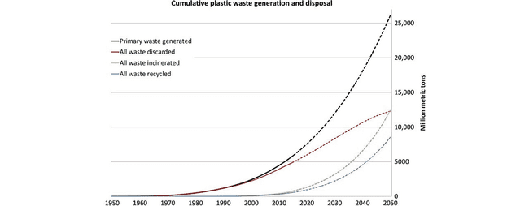
Рисунок 1. Производство пластика

2 Опасность полимерных отходов
Полимерный мусор довольно сложно утилизировать. Объём отходов с каждым годом растет (Рисунок 2), а свалки постепенно заполняются. Нельзя не упомянуть то факт, что пластик очень долго разлагается в почве. Среднее время разложения полимерных изделий, созданных по разным технологиям, колеблется от 400 до 700 лет. Полиэтиленовые пакеты, которые повседневно используются людьми, в природе разлагаются от 100 до 200 лет. Это обратная сторона прочности и долговечности пластиковых изделий. При этом стеклянная бутылка может разлагаться до 1 млн лет.
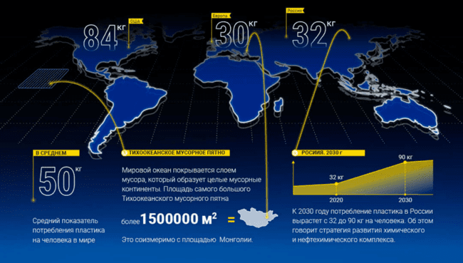
Рисунок 2. Данные о среднем потреблении пластика в странах

3 Маркировки пластика
Всего выделяют 7 основных маркировок пластика (Рисунок 3):
1. PETE – полиэтилентерефталат
2. PEHD (HDPE) – полиэтилен высокой плотности
3. PVC – поливинилхлорид
4. PELD (LDPE) – полиэтилен низкой плотности
5. PP – полипропилен
6. PS – полистирол
7. O (OTHER) – прочие виды
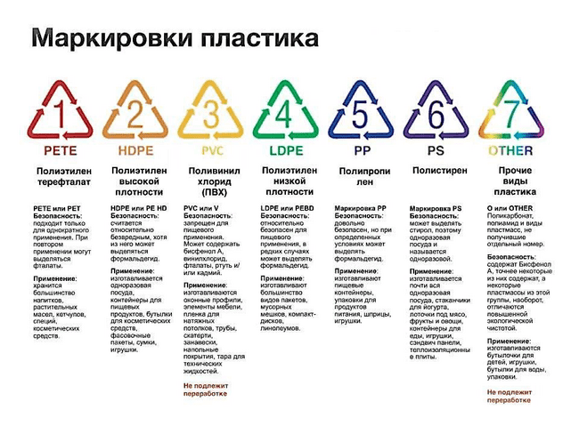
Рисунок 3. Маркировка пластика
В данной работе будут использоваться пластики следующих маркировок: 2 (PEHD/HDPE) и 5 (PP) [1].
3.1 Полиэтилентерефталат
Полиэтилентерефталат распространен чаще, чем все другие виды пластика. Изделия из PETE наиболее ценны для переработки и принимаются в любом пункте раздельного сбора сырья.
К достоинствам продукции, изготовленной из PET, можно отнести легкость и дешевизну, однако недостатков немало:
- Пропуск ультрафиолета, что снижает срок хранения продуктов, так что нельзя держать бутылку с водой, тем более открытую, на солнце.
- Неустойчивость к нагреву – происходит деформация и впоследствии выделяются вредные вещества при температуре около 60°С, поэтому нельзя наливать горячие напитки и греть в микроволновке.
- Неустойчивость к сильным кислотам и щелочам, поэтому нельзя хранить, например, средства для уборки, а также мыть такими средствами.
- Выделение фталатов при длительном использовании и нагревании.
Из пластика 01 типа изготавливают: бутылки для соков, воды и газированных напитков, упаковки для молочной продукции, бутыли с растительными маслами, упаковки из-под соусов и кетчупов, ёмкости с косметическим содержимым: шампунями, гелями для душа, средствами для умывания и т.д., упаковки для стиральных порошков, контейнеры для специй и сыпучих продуктов питания.
Бутылки от пищевых масел не принимаются для повторной переработки, так как масла вступают в реакцию с пластиковой упаковкой и въедаются в нее.
Важно: Пластик под маркировкой 1, что символично, можно использовать только один раз. При повторном использовании он выделяет токсичное вещество фталат. Фталат разрушительно влияет на внутренние органы: почки, печень, ЦНС и гормональную систему. Поэтому нельзя повторно использовать бутылки для воды. Купите для этих целей специальную бутыль из стекла или многоразового пластика.
3.2 Полиэтилен высокой плотности
Полиэтилен высокой плотности также называют полиэтиленом низкого давления. Его можно использовать многократно, до года. Как и некоторые другие виды пластмасс, пригоден для вторичной переработки. Непрозрачен.
К плюсам HDPE можно отнести стойкость к перепадам температур, жирам, щелочам и кислотам. Минус – выделяет формальдегид, пагубно влияющий на дыхательную и нервную системы человека, а также угарный газ.
Из пластика 02 типа изготавливают: крышки для пластиковых бутылок пакеты, упаковки для молочной продукции, пищевые контейнеры, косметические флаконы, канистры и игрушки для детей.

3.3 Поливинилхлорид
Поливинилхлорид называют пластиком-отравителем и из него противопоказано изготавливать пищевые продукты, но они все равно изготавливаются. В других областях поливинилхлорид может быть использован многократно, он дешевый и обладает высокими прочностными характеристиками.
Поливинилхлорид выделяет бисфенол А (токсин, накапливающийся в организме и вызывающий рак), винилхлорид, фталаты, свинец и кадмий.
Из пластика 03 типа изготавливают: бутылки и крышки, пластиковые окна, игрушки для детей, дренажные и водонапорные трубы, натяжные потолки, тару для химикатов, бочки, клеенку, занавески для душа, пищевую и промышленную пленку, покрытия для полов.
Важно отметить, что ПВХ не принимается на переработку в России. Для утилизации этого материала нужны специально оборудованные заводы с мощной очистительной системой, так как в процессе выделяется большое количество токсинов. Поэтому лучше вообще не приобретать изделия третьего класса.
3.4 Полиэтилен низкой плотности
Полиэтилен низкой плотности также называют полиэтиленом высокого давления. Это мягкий и эластичный материал. В России его перерабатывают, но в основном в Москве, Петербурге и некоторых других крупных городах.
Из пластика 04 типа изготавливают: упаковочную бумагу, пакеты, пищевую пленку.
3.5 Полипропилен
Полипропилен является достаточно безопасным материалом, однако при его нагреве может выделяться формальдегид, а при контакте со спиртом – фенол.
ПП обладает множеством плюсов: он прочный, нервущийся, стойкий к перепаду температур (от -40 до +130 по Цельсию), не реагирует с кислотами. Часто используется в промышленных областях.
Из пластика 05 типа изготавливают: ящики для холодильников, стаканы для йогуртов и сметаны, этикетки, пакеты и упаковки для пищевой продукции, шприцы, блистеры и банки для таблеток, термоусадочная пленка, трубы.
3.6 Полистирол
Полистирол используется в пищевой промышленности и является одноразовым. Его нельзя нагревать в микроволновой печи и использовать как емкость под алкоголь, иначе выделяется стирол – ядовитый химикат, разрушающий нервную, репродуктивную и выделительную системы. Полистирол не принимается для повторной переработки. Основные характеристики пластика типа 06 – это бесцветность, хрупкость и легкость окраски.
Из пластика 06 типа изготавливают: прозрачная упаковка для рыбы, мяса, контейнеры для продуктов, лотки для яиц, пенопласт, строительные плиты для теплоизоляции, одноразовая посуда, вилки и ложки, CD и DVD диски и их упаковка.
3.7 Прочие виды
Пластмасса вида Other включает в себя полиамид, поликарбонат и другие виды пластика. Тип О не принимается для вторичной переработки. Его не стоит использовать чаще одного раза из-за выделения бисфенола А.
Из пластика 07 типа изготавливают: бутыли для кулеров, бутылки для детского питания, воды, детские игрушки, рукава для выпечки, упаковки зубной пасты, из-под кофе, корма для животных.

4 Способы переработки пластика
Переработка пластика - процесс превращения пластиковых отходов во вторичное сырьё, энергию, или продукцию с определёнными потребительскими свойствами. Период естественного разложения пластмасс достигает несколько сотен лет, поэтому переработка отходов является частью глобальной попытки сократить объём вредных веществ, поступающих в окружающую среду. Всего выделяют четыре основных способа переработки: механический, химический, термический и захоронение.
Механический рециклинг (переработка) является наиболее распространённым из них, при его использовании конечным результатом является появление нового пластикового материала. Химический метод позволяет разбивать пластиковые отходы на составляющие компоненты. Впоследствии их смешивают и обрабатывают для создания новых материалов. При термическом методе материал подвергается температурной обработке, в результате чего вырабатывается энергия.
Захоронением является методом утилизации отходов пластика, который заключается в размещении отходов в назначенном месте для хранения в течение неограниченного срока. Захоронение на полигонах и свалках в силу своей относительно невысокой стоимости является весьма популярным методом ликвидации отходов и для России, в частности. Утилизация таким образом может повлечь за собой прямой ущерб окружающей среде и приводит к нерациональному использованию природных ресурсов. На полигонах в результате анаэробного сбраживания образуется «свалочный газ» – биогаз, а в недрах полигона может сформироваться токсичный фильтрат. Поэтому размещение отходов на свалках надлежит считать вынужденным, но малоперспективным с экологической точки зрения решением. Помимо этого, захоронение отличается необходимостью отведения больших площадей под полигоны; весьма низкой извлекаемостью полезных компонентов из отходов (теряется около 90% полезной продукции); сложностями при выборе мест захоронения; исчерпанием ёмкостей полигонов с течением времени (необходимость организации нового полигона и рекультивации существующего) [2].
Механический способ заключается в измельчении, дроблении и перетирании пластиковых материалов для получения рециклата, полимерного материала, впоследствии используемого для изготовления других пластмассовых изделий. Механический рециклинг не требует дорогостоящего специального оборудования и легко реализуем. На первом этапе отходы сортируют по типу пластика, состоянию материала и степени загрязнённости. Затем материал проходит этап предварительного дробления. Впоследствии пластмассу заново сортируют, моют и высушивают, а затем обрабатывают в термических установках для получения расплава однородной консистенции, так называемого рециклата. Впоследствии уже расплавленный материал отправляют в экструдер для формирования промежуточных гранул либо напрямую вторичной продукции. Для осуществления процесса используются дробилки, грануляционные установки, устройства для агломерации вторичных масс, системы замачивания и очистки, автоматизации, подъёмно-транспортное оборудование. Метод механического рециклинга позволяет перерабатывать как незагрязнённые и однотипные отходы, так и смеси полимерных материалов. Переработанный материал либо используется как второсырьё или же смешивается с чистым пластиком для получения нового материала.
Химическая переработка используется для переработки полимерных молекул, в результате которого образуются новые структуры, впоследствии используемые в качестве сырья для производства новых продуктов. В основе лежит процесс деполимеризации или химического разрушения полимерного связующего. В результате процесса образуется готовое вторсырье, такое как новый пластик (полимеры), мономеры для изготовления нового пластика, нафта для производства нового пластика и химических веществ, основные химикаты, такие как метанол, транспортное топливо для авиации и автомобилей, воски для свечей и мелков, а также синтетическую сырую нефть. Преимуществом химического метода является возможность перерабатывать пластик, когда его разделение для механического рециклинга либо экономически неэффективно, либо технически невозможно. Чаще всего метод используется для переработки загрязнённого материала. Для ускорения процесса деполимеризации используется микроволновый реактор, в котором под воздействием микроволн происходит и механическое измельчение и химическая реакция. Из полученной жидкости получается чистый ПЭТ, впоследствии заново используемый для производства пластика или синтетических тканей. Химический рециклинг также начинается со сбора и сортировки материала. Затем могут быть использованы несколько технологий, таких как: гликолиз (использование этиленгликоля), сольволиз (использование катализаторов на основе солей щелочных металлов), метанолиз.
Пиролиз – это цепочка химических реакций разложения, протекающих при высоких температурах в инертной атмосфере (без доступа кислорода). Полимеры разлагаются полностью при температурах порядка 650 °С. Первая стадия процесса — это нагрев сырья до температуры примерно 270-300 °С. Реакции на этой стадии протекают с большим выделением тепла. Происходит, собственно, термическая деструкция высокомолекулярного соединения. Основной продукт этого этапа — это газообразная органика и жидкие компоненты. Заканчивается процесс при 400°С. При достижении максимальных температурных показателей система переходит в автоклавный режим. В это время происходят процессы окончательного разложения в жидких компонентах и твердом коксовом остатке. По завершении всех технологических операций происходит сбор всех продуктов реакций. В дальнейшем они передаются на очистку и разделение на фракции при необходимости.

5 Методы переработки полиэтилена

5.1 Литье под давлением
Полиэтилен достаточно просто перерабатывается, хотя среди множества соответствующих технологий наиболее популярной уже давно стало литье под давлением. Литье пластмасс под давлением – это последовательность операций, предусматривающих нагрев исходного вещества, его плавление до полужидкой фазы, далее впрыск подогретой вязкой массы под давлением в специальную форму, в которой происходит формирование готового изделия путем отверждения. Особенность этой технологии – ее цикличность, что несколько ограничивает ее производительность. Основные ее достоинства следующие:
- «Всеядность» по отношению к пластмассам, которые перерабатываются;
- Достаточно высокая производительность;
- Высокое качество готовых изделий, зачастую не требующих никакой дополнительной обработки;
- Вполне допустимо изготовление сложных по своей конфигурации деталей, в том числе тонкостенных;
- Как правило, не требуется дополнительная обработка готовых изделий (кроме удаления литников);
- Процесс изготовления готовой продукции допускает полную его автоматизацию, при этом уже наработаны тысячи образцов подобного оборудования.
Имеются, однако, и недостатки у этого метода:
- Оборудование по этому технологическому процессу является довольно сложным, а потому и недешевым;
- Практическое применение автоматического оборудования для реализации данного технологического процесса требует достаточно высокой квалификации персонала.
Достоинства, однако, перевешивают недостатки, благодаря чему наибольшее применение, как нетрудно догадаться, получили машины, реализующие именно эту технологию - литье пластика под давлением, поскольку именно она является достаточно точной, массовой, и предоставляет все возможности по ее автоматизации [3].

5.2 Сжигание полиэтилена
При нагревании полиэтилена на воздухе возможно выделение в атмосферу летучих продуктов термоокислительной деструкции. При термической деструкции полиэтилена в присутствии воздуха или кислорода образуется больше низкокипящих соединений, чем при термической деструкции в вакууме или в атмосфере инертного газа. Исследование структурных изменений полиэтилена во время деструкции на воздухе, в атмосфере кислорода или в смеси, состоящей из O2 и О3, при 150—210 °С показало, что образуются гидроксильные, перекисные, карбонильные и эфирные группы. При нагревании полиэтилена при 430 °С происходит очень глубокий распад на парафины (65—67 %) и олефины (16—19 %). Кроме того, в продуктах разложения обнаруживаются: окись углерода (до 12 %), водород (до 10 %), углекислый газ (до 1,6 %). Из олефинов основную массу составляет обычно этилен. Наличие окиси углерода свидетельствует о присутствии кислорода в полиэтилене, то есть о наличии карбонильных групп [4].

5.3 Биологическая переработка полиэтилена
Плесневые грибки Penicillium simplicissimum способны за три месяца частично утилизировать полиэтилен, предварительно обработанный азотной кислотой. Относительно быстро разлагают полиэтилен бактерии Nocardia asteroides. Некоторые бактерии, обитающие в кишечнике южной амбарной огнёвки (Plodia interpunctella), способны разложить 100 мг полиэтилена за восемь недель. Гусеницы пчелиной огнёвки (Galleria mellonella) могут утилизировать полиэтилен еще быстрее.
Разложение полиэтилена происходит за счёт кислородного окисления связей между атомами углерода. При этом образуются сначала спиртовые, затем карбонильные и карбоксильные группы. Полученные в результате жирные кислоты вступают в β-окисление и расщепляются до ацетил-КоА [5].

5.4 Термическая плазменная переработка
В качестве примера эффективной технологии, вероятно, можно привести процесс плазменной переработки отходов «ТетраПак». Этот уникальный процесс для переработки остающейся после отделения бумаги смеси пластика и алюминия основан на использовании термической нейтральной плазмы, экологически чистый, позволяет восстанавливать алюминий и одновременно извлекать пластик, содержащийся в начальном продукте.
В этом процессе алюминий расплавляется, восстанавливается и сливается в специальные формы, где формируется в виде слитков. Пластик (в основном полиэтилен) подвергается плавлению, испарению и термическому разложению, с последующей внешней конденсацией в специальном устройстве на выходе из реактора, восстанавливаясь в виде парафинового компаунда. Полученные продукты процесса – парафин и алюминий – весьма высокого качества и могут непосредственно использоваться в различных отраслях промышленности.
Плазменные методы переработки не только утилизируют отходы полиэтилена, но и генерируют горючие газы и полезные конденсированные материалы, с высокой добавленной стоимостью [6].

5.5 Переработка полиэтилена в гранулы
Один из самых распространенных способов переработки полиэтилена – производство гранул. Для этого отсортированное сырье проходит несколько операций, при которых под действием механической и химической обработки получаются гранулы. Переработка полиэтилена в гранулы последовательно включает следующие шаги:
- Сортировку, если сырье поступило неотсортированное.
- Измельчение шредерами или дробилками до необходимого размера.
- Очистка сырья от грязи и посторонних примесей путем размещения в центрифуге.
- Термическая сушка для полного исключения влаги.
- Переплавка высушенной фракции в агломераторах при заданных значениях давления и температуры.
- Переплавленное сырье образует катышки – гранул. Для выпуска гранул необходимого размера с производственной линии используются фильтры [7].

6 Методы переработки полипропилена
Некоторые из способов переработки этилена характерны и для пропилена. Это экструзия, гранулирование и литье под давлением. Нижеупомянутое ротационное формование может применяться и при переработке полиэтилена, однако это не самый распространенный метод переработки для этого пластика. Также одним из методов утилизации и этилена, и пропилена является захоронение отходов.
Основные способы переработки — формование методами экструзии, вакуум- и пневмоформования, экструзионно-выдувного, инжекционно-выдувного, инжекционного, компрессионного формования, литьё под давлением.
6.1 Ротационное формование
Ротационное формование - процесс производства полых изделий путем загрузки пластмассового порошка в форму, подобную оболочке, и вращения формы относительно двух взаимноперпендикулярных осей с одновременным нагреванием формы и порошка, при этом пластмасса, помещенная в полость формы, формирует монолитный слой на поверхности формы.

6.2 Пневмоформование
Пневмоформование - это процесс формования изделий сжатым воздухом из заготовок в виде пленки или листа, нагретых до температур, при которых осуществляется высокоэластическая деформация полимера.
Лист или пленку производят из гранулята или порошка, получая полуфабрикат (полупродукт), что создает дополнительные затраты на сырье. Необходимость закрепления листа при пневмоформовании и последующий процесс обрезки приводят к отходам, которые возвращаются в производственный цикл путем их дробления. Полученный вторичный полимер затем может добавляется к исходному материалу при производстве листа.
Заготовку из перерабатываемого материала нагревают до температуры, соответствующей переходу в высокоэластическое состояние (для аморфных полимеров) или до температуры приближенной к плавлению кристаллической фазы (для кристаллизующихся полимеров). Под влиянием сжатого воздуха (давление до 2,5 МПа) в заготовке развиваются обратимые высокоэластические деформации, которые "замораживаются" в результате быстрого охлаждения соприкасающегося с холодной формой материала.

6.3 Вакуумное формование
Это производство изделий из термопластичных материалов в горячем виде методом воздействия вакуума или низкого давления воздуха. Эта методика применяется в основном при серийном производстве объёмных изделий из пластика, однако в ряде случаев может применяться и при единичных тиражах.

6.4 Окисление полипропилена
Изучено окисление полипропилена в среде легкоокисляемых углеводородов ароматического ряда при температуре 140-170°С. Установлено, что аралкильные радикалы, генерируемые из алкил и диалкил замещенных углеводородов, активно участвуют в процессе деструктивного окисления полипропилена с понижением его молекулярной массы в 4 раза. Температура плавления снижается при этом до 146°С. Низкомолекулярный окисленный полипропилен рекомендуется к применению в битумно-вяжущих, кровельных материалах и в качестве антикоррозионного материала.

6.5 Термокаталитическая деструкция
Для данного способа переработки полипропиленовых отходов в качестве катализаторов используются аморфные алюмосиликаты с различным содержанием алюминия (от 1,6 до 12,9 % масс.).
Каталитические исследования по разложению полипропилена проводили в установке с использованием реактора проточного типа с неподвижным слоем катализатора и реагента. Массовое соотношение полимер: катализатор в реакционной смеси составляло 3:1. Процесс осуществляли в атмосфере аргона при постепенном подъеме температуры в интервале 300 – 450°С.
Результаты хроматографического анализа продуктов деструкции показали, что основными компонентами жидкой фракции для всех исследуемых катализаторов являются углеводороды состава С8 – С10. Максимальное количество целевых бензиноподобных углеводородов (Ткип. ˂ 200°C) получено на алюмосиликате с содержанием алюминия 12,9 % масс [8].

6.6 Каталитический крекинг
Каталитический крекинг – процесс расщепления крупных молекул углеводородов тяжелых нефтяных фракций на более мелкие, проводимый при высокой температуре и в присутствии катализатора.
Целью каталитического крекинга является получение необходимых соединений, используемых в качестве ценных компонентов бензина, повышая его октановое число. При этом также образуются другие важные нефтехимические продукты: углеводородные газы, в том числе, этен и пропилен, и высокооктановый бензин.
Основным сырьем для процесса каталитического крекинга являются фракции с температурой кипения выше 350 °С. До недавнего времени в качестве сырья использовался прямогонный тяжелый газойль, а также легкая фракция вакуумной перегонки. Однако в последние годы наблюдается тенденция к утяжелению сырья. Так на современных установках переходят к переработке глубоковакуумных газойлей с температурами конца кипения до 620 °С.
В современных установках каталитического крекинга в основном используется цеолитсодержащий микросферический катализатор. Такие микросферы представляют собой алюмосиликатную матрицу с нанесенным на нее цеолитным компонентом, содержание которого не превышает 30%.
В большинстве случаев в качестве цеолита используется ультрастабильный цеолит Y (Рисунок 4). Некоторые производители практикуют добавление в катализатор редкоземельных металлов.
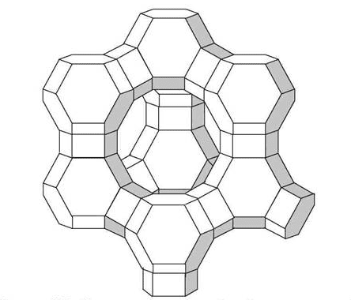
Рисунок 4. Структура элементарной ячейки цеолита Y

ПРАКТИЧЕСКАЯ ЧАСТЬ

1 Каталитические эксперименты

1.1Реактивы
Для проведения эксперимента требуется найти подходящие экземпляры, которые будут использоваться в нефтехимическом сырье. Найдены полиэтилен низкого давления (обычный пищевой полиэтиленовый пакет, Рисунок 5) и полипропилен (баночка, Рисунок 6). Растворение полимеров проводилось в вакуумном дистилляте, продукте, получающимся при вакуумной перегонке мазута. В качестве катализатора крекинга использовалась смесь коммерческих цеолитов ZSM-5 и Y. Для продувки установки использовали газ – азот с чистотой 99,999%.
Использование растворов полимеров в вакуумном дистилляте (Рисунок 7) обуславливает возможность их совместной переработки. Данный подход позволяет минимизировать затраты, необходимые для переоборудования установок каталитического крекинга под вязкое сырьё. Также важно отметить, что исследуемые растворы полимеров обладают приемлемой вязкостью для лабораторных экспериментов по каталитическому крекингу: вязкость чистых полимеров существенно выше.
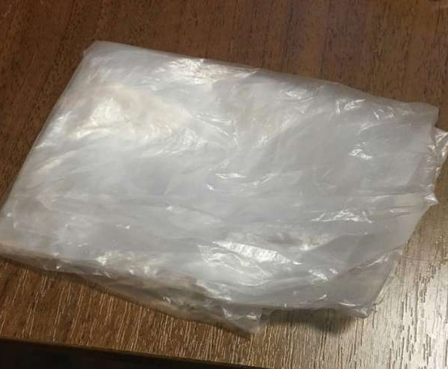
Рисунок 5. ПЭНД
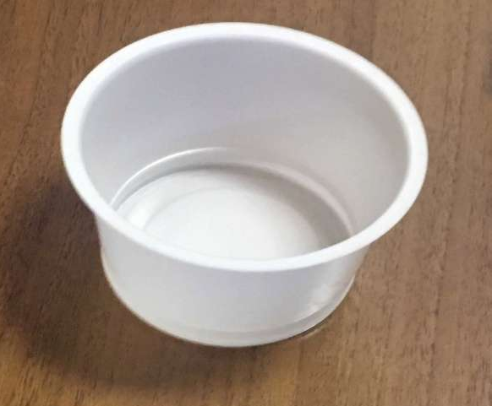
Рисунок 6. ПП
Растворение полимеров в вакуумном дистилляте осуществлялось в температурном интервале 150-200°С, при интенсивном перемешивании (180 об/мин).
Для проведения эксперимента бралась определенная масса вакуумного дистиллята, равная примерно 100 г. Затем рассчитывалась масса полимера, который преждевременно деструктировался в более удобные мелкие кусочки.
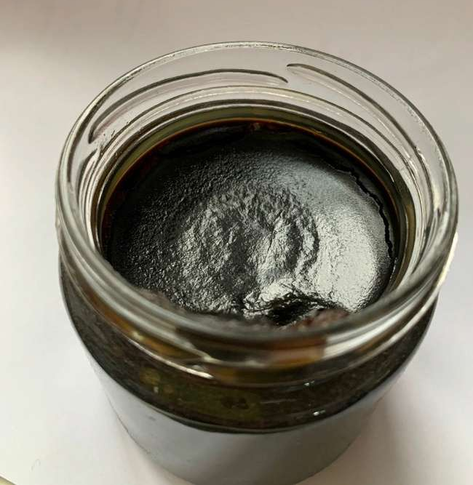
Рисунок 7. Вакуумный дистиллят

1.2 Оборудование
После расчетов вакуумный дистиллят добавляли в печь-кружку (Рисунок 8) и активировали мешалку (Рисунок 9). С помощью регулятора (Рисунок 10) отслеживали температуру кружки. Когда на приборе температура показывала отметку в 200°С, в кружку добавляли навеску полимеров.
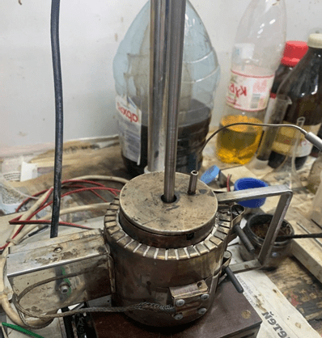
Рисунок 8. Печь-кружка
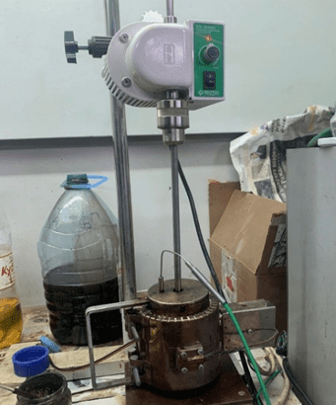
Рисунок 9. Механическая мешалка
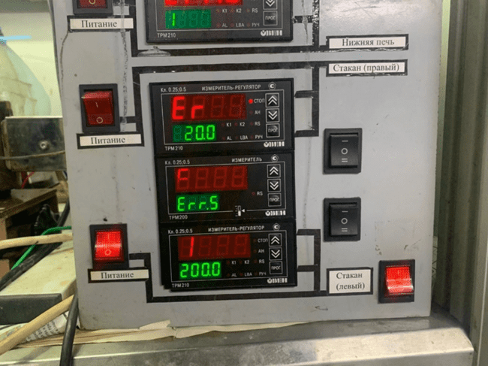
Рисунок 10. Блок-регулятор температуры
Эксперименты по каталитическому крекингу проводились на установке Grace Davison SCT-MAT (short contact time – micro activity test) (Рисунок 11) по методике, описанной в стандарте ASTM 3907. Сущность реакции состояла в следующем: жидкое сырье подавалось из шприца в нагретый реактор (Рисунок 12), содержащий катализатор. После реактора образовавшиеся продукты конденсировались в холодных приемниках; не сконденсировавшийся газ собирался в специальной емкости.
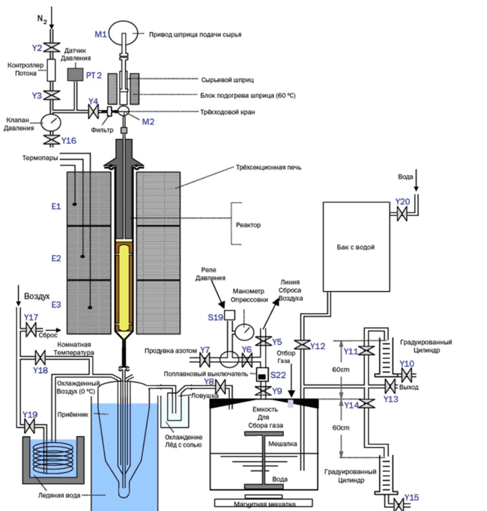
Рисунок 11. Схема установки Grace Davison SCT-MAT

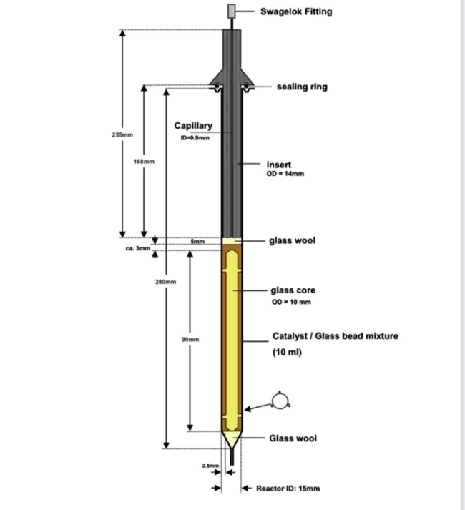
Рисунок 12. Схема реакторного стержня

1.3 Ход эксперимента
Вначале печь установки каталитического крекинга прогревалась до температуры 560°С. Дальше включался ток подачи азота, скорость которого 30 мл/мин. Затем взвешивался основной приёмник - для сбора продукта, получившегося в результате крекинга, и вспомогательный приёмник – ловушку. В шприц (Рисунок 13) набирался раствор полимера в тяжёлом газойле, и только после этого взвешивался. Потом собиралась сама установка. Внизу, под печью, закрепляли с помощью зажимов приёмник один и два. Приёмники охладили, поместив вокруг них лёд. Это необходимо для того, чтобы продукт сконденсировался (Рисунок 14), т.е. произошёл переход вещества из газообразного в жидкое состояние). Первый приемник (Рисунок 15) помещали в глубокий стакан, наполненный льдом с солью, таким образом, создавалась температура -5 градусов Цельсия. Второй приемник же охлаждали до гораздо более низких температур. В термос наливали водный раствор этанола, который охлаждался путем добавления к нему жидкого азота до -50 градусов Цельсия.
Длительность эксперимента 12 мин, после того как эксперимент закончился, установленные элементы разбирали, взвешивали шприц и два приёмника. Далее полученные продукты закалывали в хроматограф, и затем анализировали хроматограмму.
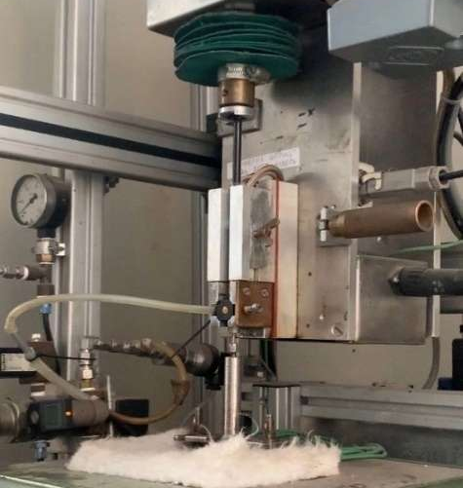
Рисунок 13. Шприц с сырьем
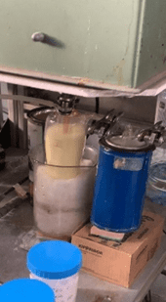
Рисунок 14. Система охлаждения жидких продуктов

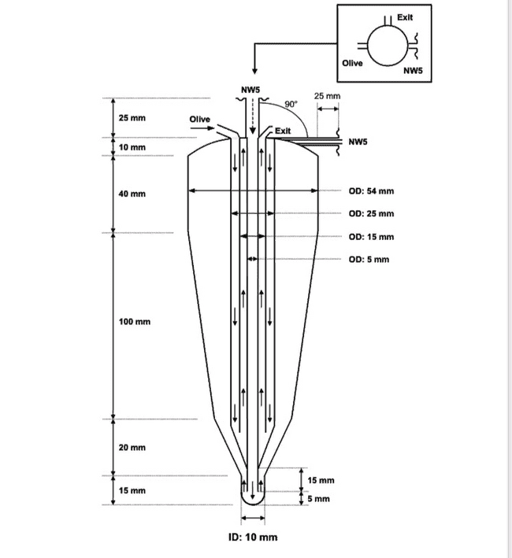
Рисунок 15. Схема приёмника

2 Анализ газовых и жидких продуктов
Анализ газовых продуктов, полученных с установки крекинга, осуществляли с помощью хроматографа «Кристаллюкс 4000М» (Рисунок 13) фирмы «Мета-хром» с детектором ПИД/ДТП по двухколоночной схеме. Газом-носителем служил аргон, неуглеводородные газы, водород и метан определяли на насадочной колонке с молекулярным ситом типа CaX (3 м х 3 мм), углеводороды С₁-С₆ определяли на капиллярной колонке HP-Plot Al2O3/Na2SO4 (Agilent, 50 м, 0,32 мм).
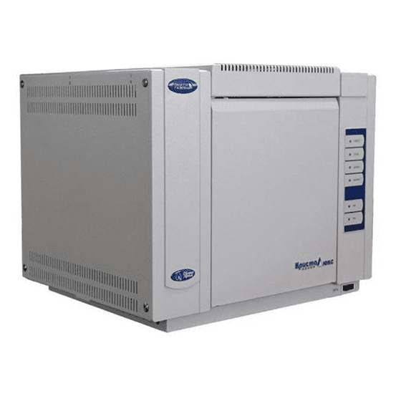
Рисунок 16. Газовый хроматограф «Кристаллюкс 4000М»
Анализ жидких продуктов осуществляли на хроматографе «Кристаллюкс 4000М» с пламенно-ионизационным детектором по стандарту ASTM D2887, оснащенным капиллярной колонкой DB-2887 (фирма Agilent, длина 10 м, диаметр 0,53 мм, толщина пленки жидкой фазы 3 мкм).

3 Результаты и их обсуждения
Проведена серия экспериментов по каталитическому крекингу двух растворов вакуумного дистиллята с 5-ти процентной добавкой полиэтилена низкого давления и полипропилена. Полученные результаты сравнивали с показателем крекинга – гидроочищенным вакуумным дистиллятом, который является стандартным сырьём каталитического крекинга.
На рисунках 16, 17 и 18 представлены выходы основных газовых компонентов крекинга растворов полимеров и вакуумного дистиллята. Согласно результатам, при крекинге раствора с полиэтиленом получили высокий выход этан-этиленовой и пропан-пропиленовой фракций, а с полипропиленом обеспечили высокий по сравнению с исходным вакуумным дистиллятом выход бутан-бутиленовой фракции. Молекулы полиэтилена, по всей видимости, лучше вступают в реакции каталитического крекинга из-за меньших пространственных затруднений, чем молекулы полипропилена, что некоторым образом увеличивает выход пропилена.
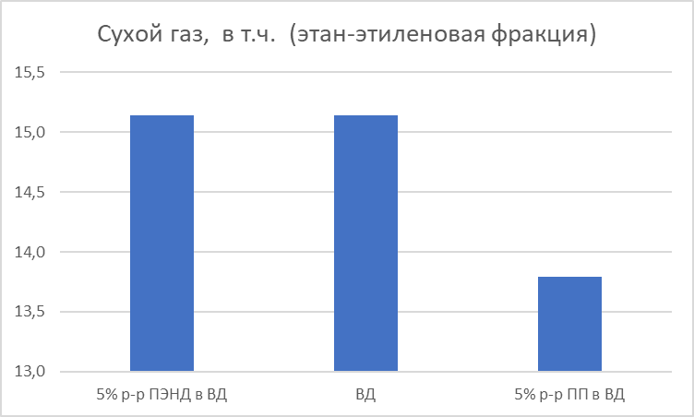
Рисунок 16. Выход этан-этиленовой фракции
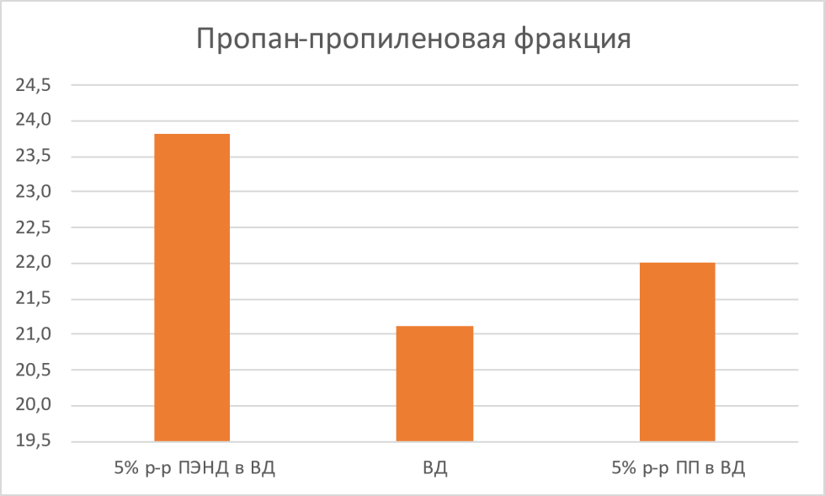
Рисунок 17. Выход пропан-пропиленовой фракции
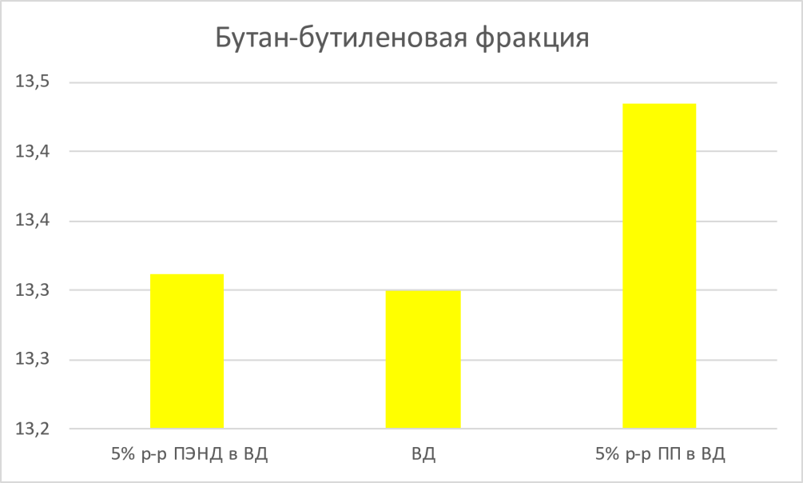
Рисунок 18. Выход бутан-бутиленовой фракции
На гистограмме (Рисунок 19) можно увидеть выход жидких продуктов крекинга и их соотношение между собой. Выход топливных фракций (бензин, легкий газойль) в растворе с полиэтиленом низкого давления самый низкий. В растворе с полипропиленом выход выше и практически идентичен исходному вакуумному дистилляту. Выход остатка (фракции >350°С) образован преимущественно непрореагировавшим полимером.
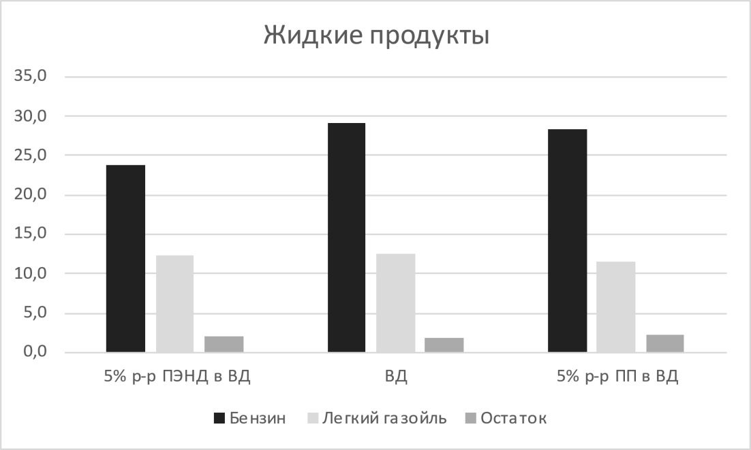
Рисунок 19. Выход жидких продуктов крекинга
Полученные данные доказывают, что замена некоторого количества вакуумного дистиллята полимерами возможна, и жидкие продукты крекинга при этом получаются примерно равными крекингу чистого вакуумного дистиллята, и это, несмотря на то, что происходит значительное увеличение выхода пропилена.

ЗАКЛЮЧЕНИЕ
Переработка полимеров нефтехимическим способом каталитического крекинга – весьма рациональный способ утилизации полимеров. По результатам работы можно сделать выводы:
- Крекинг раствора полипропилена характеризуется примерно равным выходом жидких продуктов по сравнению с исходным вакуумным дистиллятом. Следовательно, сам полимер превращается, в основном, в жидкие продукты.
- При крекинге раствора с полиэтиленом низкого давления будет высокий выход газовой фракции выше, чем с полипропиленом.
- Показана возможность полной переработки полипропилена и полиэтилена различными способами в низшие олефины (ценное нефтехимическое сырье) и жидкие продукты, в том числе высокооктановый бензин.
Благодаря проведенному эксперименту по организованным видеоконференциям в лаборатории «Химии нефти и нефтехимического синтеза « ИНХС РАН под руководсвом м.н.с. Рогачевой Анны Александровны, можно сделать вывод, что метод переработки полимерных отходов на основе раствора вакуумного дистиллята способствует снижению высокого количества отходов. На выходе процесса получаются весьма ценные продукты, что позволяет экономить полезные ресурсы.

СПИСОК ЛИТЕРАТУРЫ
- Виды полимерных отходов. Таблица расшифровки символов и знаков на упаковке, таре и этикетках. [Электронный ресурс]. URL: https://ecokroshka.ru/vidy-othodov/petlya-mebiusa-na-upakovke.html
- Шевцова А.А. Утилизация изделий из пластика // Современные научные исследования и инновации. 2016. № 1 [Электронный ресурс]. URL: https://web.snauka.ru/issues/2016/01/62753 (дата обращения: 25.11.2022).
- Метод литья под давлением. [Электронный ресурс]. URL: https://propolyethylene.ru/vidu/lite-pod-davleniem.html
- Химия синтетических полимеров. (Лосев И.П., Тростянская Е.Б.) 1971 г. [c.99, 101, 110, 134, 162, 219, 280, 300, 302, 534]
- Русакова Е. Гусеницы приспособились к скоростному перевариванию полиэтилена. [Электронный ресурс]. URL: https://nplus1.ru/news/2017/04/25/Plastic-mellonella
- ИНДУСТРИЯ ПЛАСТМАСС-2008. [Электронный ресурс]. URL: https://www.elibrary.ru/item.asp?id=11705233
- Переработка полипропилена. [Электронный ресурс]. URL: https://kredo.su/services/recycling/recycling_of_polyethylene/
- Термокаталитическая деструкция полипропилена в присутствии алюмосиликатов. [Электронный ресурс]. URL: https://cyberleninka.ru/article/n/termokataliticheskaya-destruktsiya-polipropilena-v-prisutstvii-alyumosilikatov

